Buku Panduan Sistem PPDB SMK Kota Padang
Versi 1.0 | Januari 2026
Dokumen ini berisi panduan lengkap untuk menggunakan Sistem Penerimaan Peserta Didik Baru (PPDB) SMK Kota Padang. Panduan disusun berdasarkan tiga jenis pengguna: Calon Siswa, Admin Sekolah, dan Super Administrator.

Daftar Isi
- Pendahuluan
- Panduan Calon Siswa
- Panduan Admin Sekolah
- Panduan Super Administrator

Pendahuluan
Sistem PPDB SMK Kota Padang adalah platform daring yang memudahkan calon siswa mendaftar ke sekolah menengah kejuruan di Kota Padang. Sebelum memulai, pastikan perangkat Anda terhubung ke internet dan menggunakan browser modern seperti Chrome, Firefox, atau Edge.

Akses Sistem
Buka browser dan kunjungi: http://localhost/PPDB_SMK (atau alamat sesuai konfigurasi)
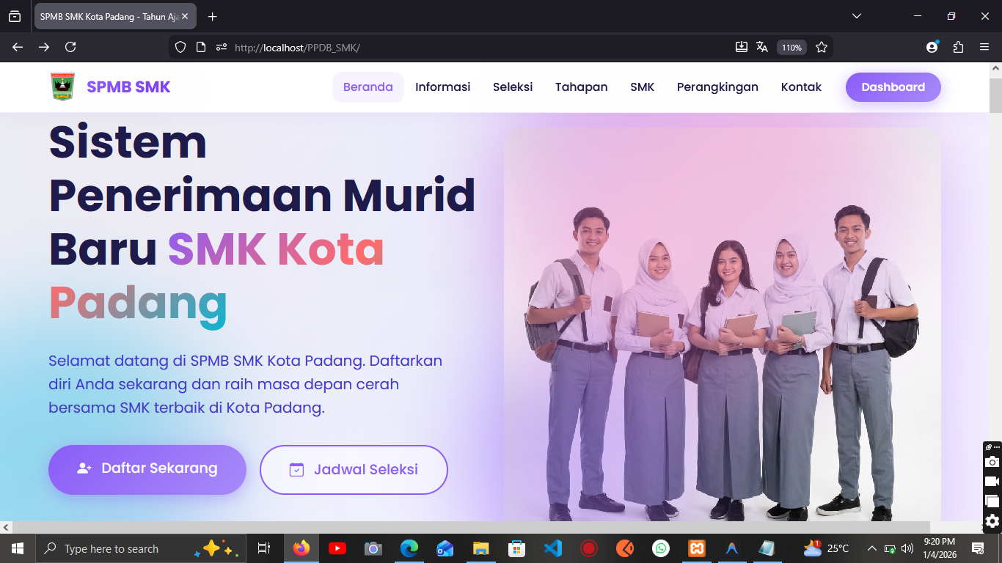
Halaman Beranda Sistem PPDB SMK

Panduan Calon Siswa
Bagian ini menjelaskan langkah-langkah lengkap bagi calon siswa untuk mendaftar ke SMK.

1. Membuat Akun Baru
Jika belum memiliki akun, klik tombol Daftar pada halaman utama.
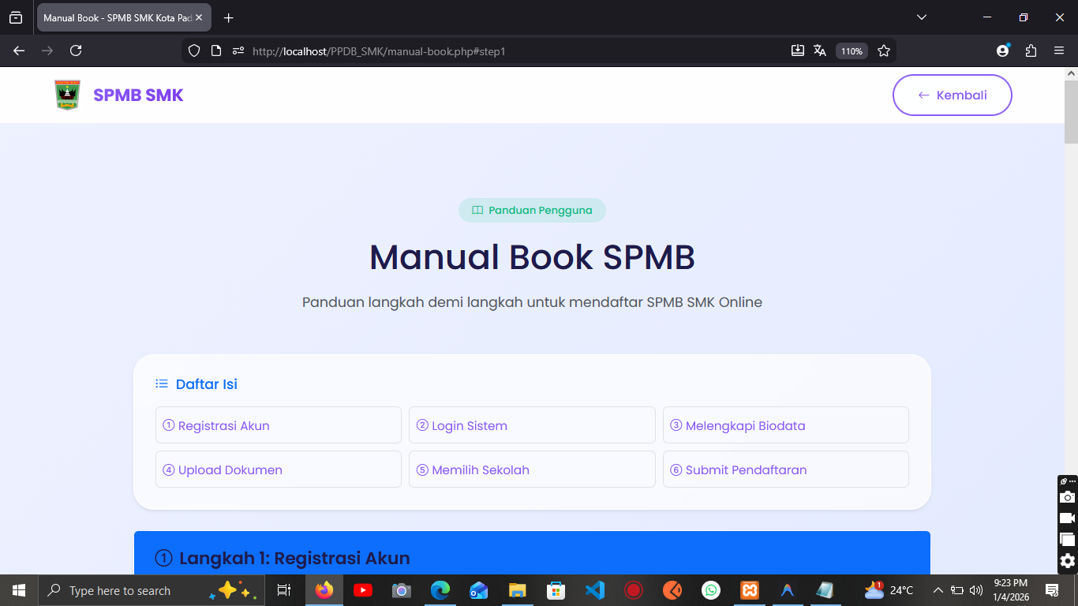
Halaman Registrasi Akun Baru
Isi formulir pendaftaran dengan data berikut: - NISN - Nomor Induk Siswa Nasional - Email - Email aktif untuk konfirmasi - Password - Minimal 6 karakter - Konfirmasi Password - Ulangi password yang sama
Setelah mengisi data, klik Buat Akun. Anda akan diarahkan ke halaman login.

2. Login ke Sistem
Buka halaman login dengan menekan tombol Masuk di halaman utama.
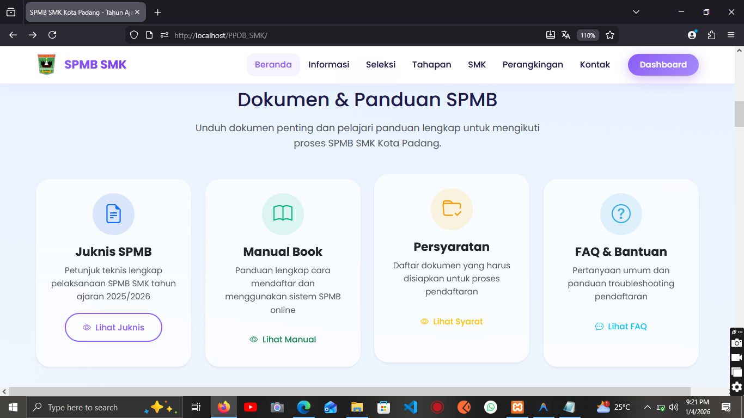
Halaman Login Siswa
Masukkan NISN dan Password yang telah didaftarkan, lalu klik Masuk.

3. Melengkapi Data Pribadi
Setelah login berhasil, Anda akan masuk ke Dashboard Siswa. Langkah pertama adalah melengkapi data pribadi.
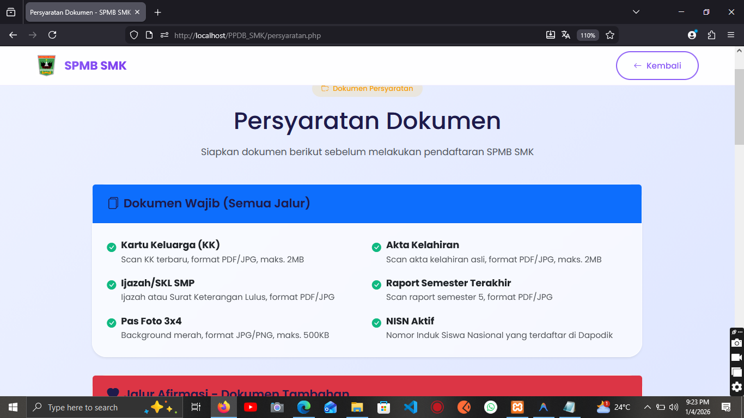
Dashboard Siswa
Klik menu Data Pribadi di sidebar kiri untuk membuka formulir data diri.
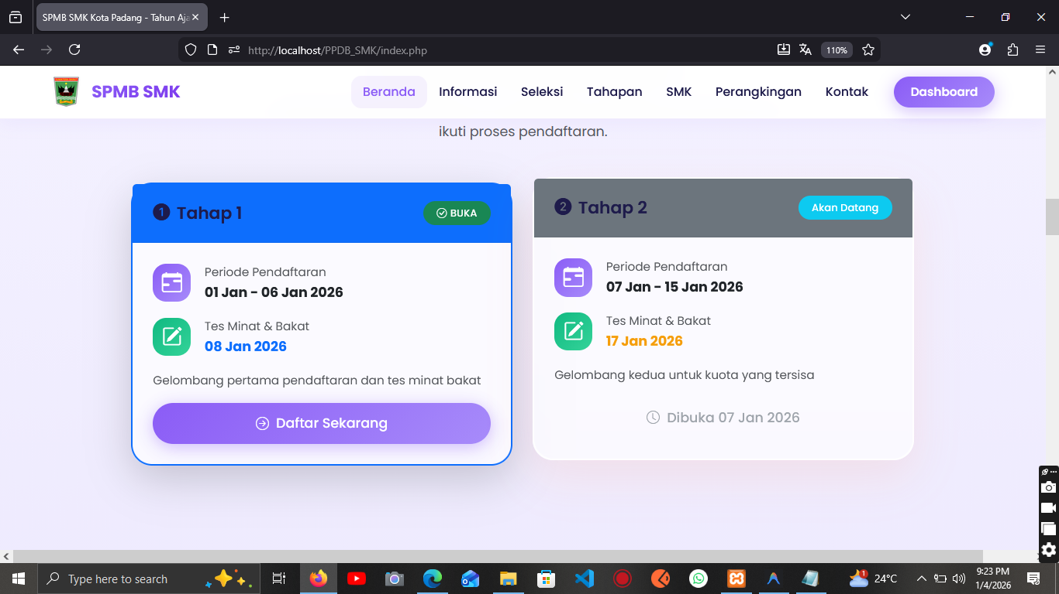
Formulir Data Pribadi
Lengkapi seluruh informasi yang diminta: - Nama lengkap sesuai ijazah - Tempat dan tanggal lahir - Jenis kelamin - Agama - Alamat lengkap - Nama dan pekerjaan orang tua - Nomor telepon orang tua
Setelah semua field terisi, klik Simpan Data.

4. Mengunggah Dokumen
Selanjutnya, unggah dokumen pendukung melalui menu Dokumen.
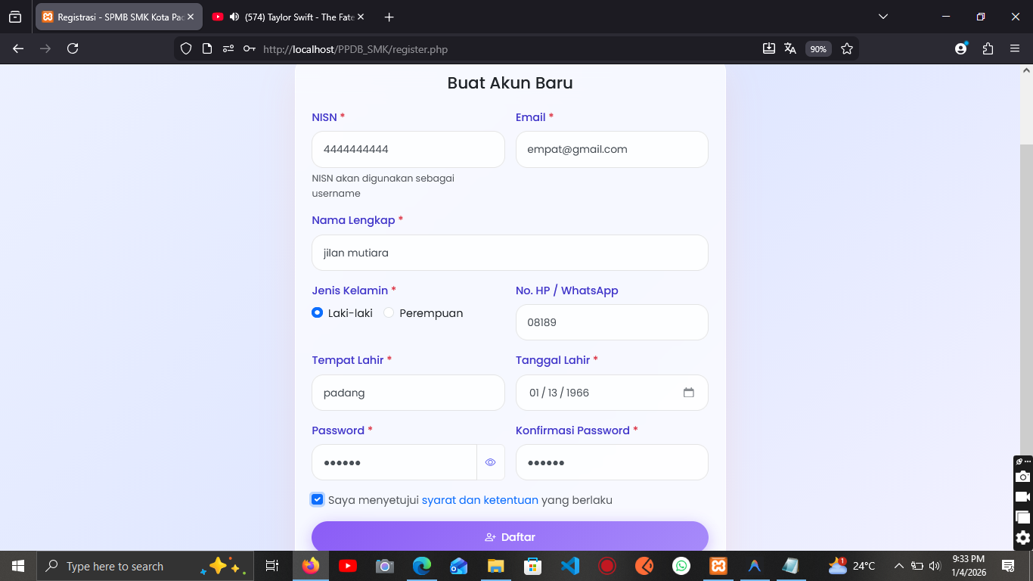
Halaman Upload Dokumen
Dokumen yang perlu diunggah: - Kartu Keluarga - Format JPG/PNG/PDF, maksimal 2MB - Akta Kelahiran - Format JPG/PNG/PDF, maksimal 2MB
- Foto diri ukuran 3x4 - Format JPG/PNG, maksimal 1MB - Rapor Semester Terakhir - Format PDF, maksimal 5MB (jika jalur prestasi)
Klik tombol Upload pada setiap jenis dokumen dan pilih file dari perangkat Anda.

5. Melakukan Pendaftaran
Setelah data dan dokumen lengkap, lakukan pendaftaran melalui menu Pendaftaran.
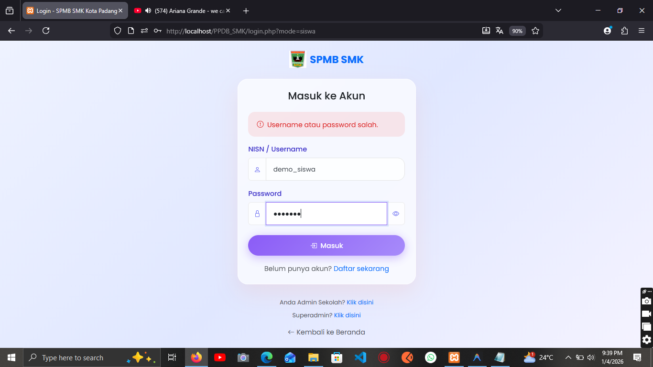
Halaman Form Pendaftaran
Pada halaman ini, Anda perlu: 1. Memilih Jalur Pendaftaran - Zonasi, Afirmasi, Prestasi, atau Perpindahan 2. Memilih SMK Pilihan 1 - Sekolah utama yang diinginkan 3. Memilih SMK Pilihan 2 - Sekolah cadangan (opsional) 4. Memilih Jurusan - Program keahlian yang diminati
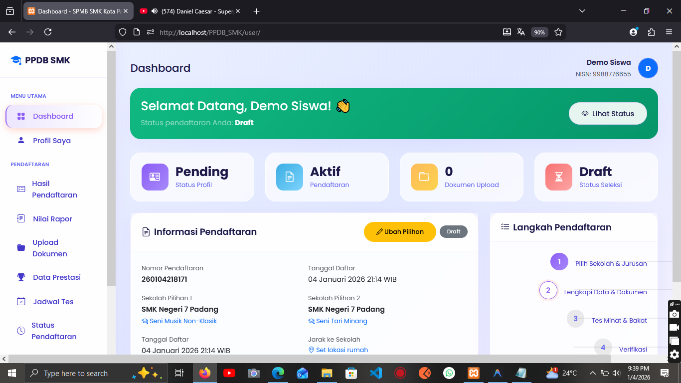
Memilih Sekolah dan Jurusan
Periksa kembali pilihan Anda, lalu klik Kirim Pendaftaran.

6. Melihat Hasil Pendaftaran
Setelah pendaftaran berhasil, Anda dapat melihat status melalui menu Hasil Pendaftaran.
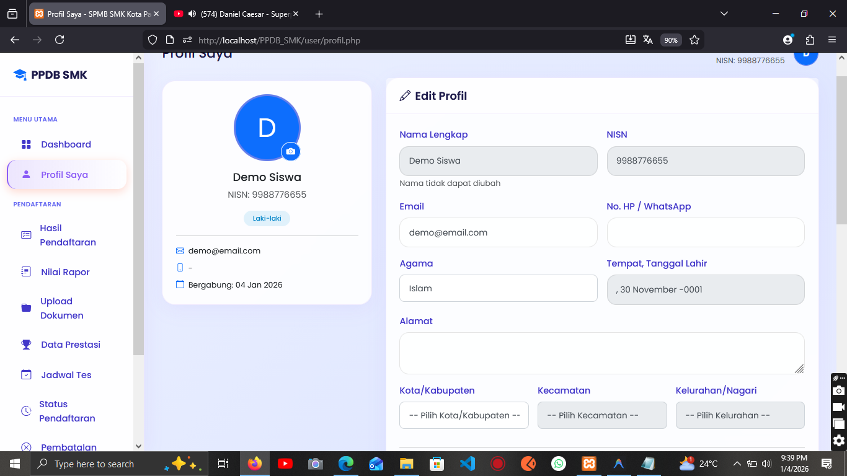
Halaman Hasil Pendaftaran
Halaman ini menampilkan: - Status pendaftaran (Menunggu Verifikasi / Terverifikasi / Diterima / Ditolak) - Informasi sekolah yang dipilih - Peringkat sementara (jika sudah diproses) - Tombol cetak bukti pendaftaran

7. Mengunduh Bukti Pendaftaran
Untuk mencetak bukti pendaftaran sebagai arsip, klik tombol Cetak Bukti Pendaftaran di halaman hasil.
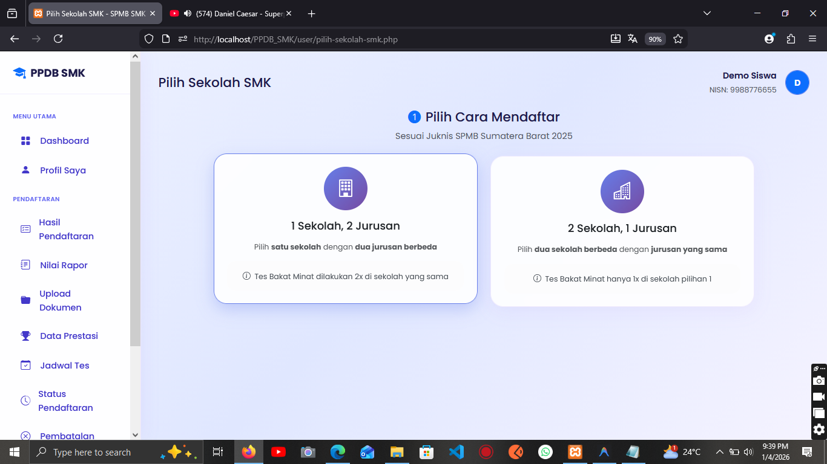
Bukti Pendaftaran
Simpan file PDF atau langsung cetak dokumen tersebut.

Panduan Admin Sekolah
Admin Sekolah bertugas memverifikasi dan mengelola pendaftar di SMK masing-masing.

1. Login Admin Sekolah
Akses halaman login khusus admin: http://localhost/PPDB_SMK/login.php?mode=admin
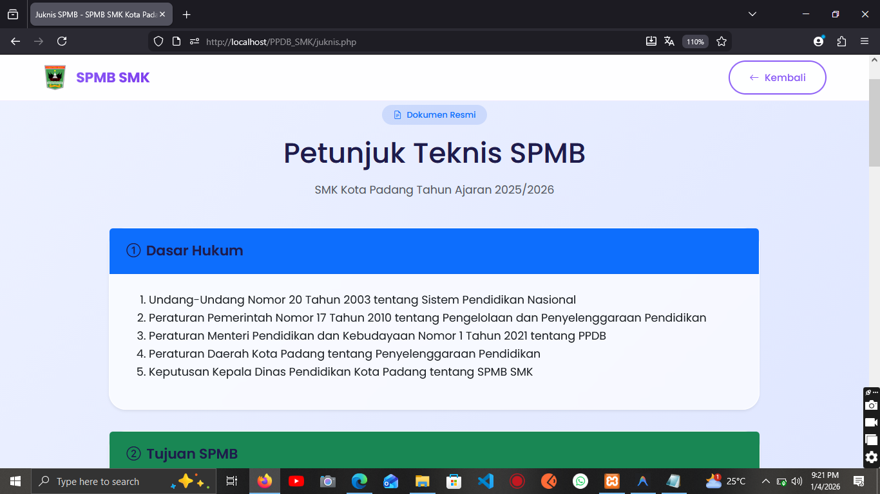
Halaman Login Admin Sekolah
Masukkan Username dan Password yang diberikan superadmin.

2. Dashboard Admin
Setelah login, Anda akan melihat dashboard dengan statistik sekolah.
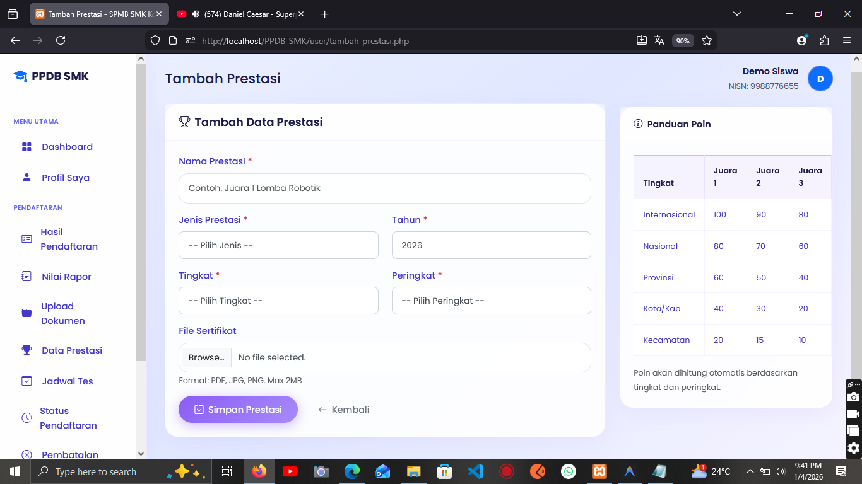
Dashboard Admin Sekolah
Dashboard menampilkan: - Jumlah total pendaftar - Jumlah pendaftar per jalur - Pendaftar menunggu verifikasi - Kuota tersisa tiap jurusan

3. Melihat Daftar Pendaftar
Klik menu Pendaftar untuk melihat semua siswa yang mendaftar ke sekolah Anda.
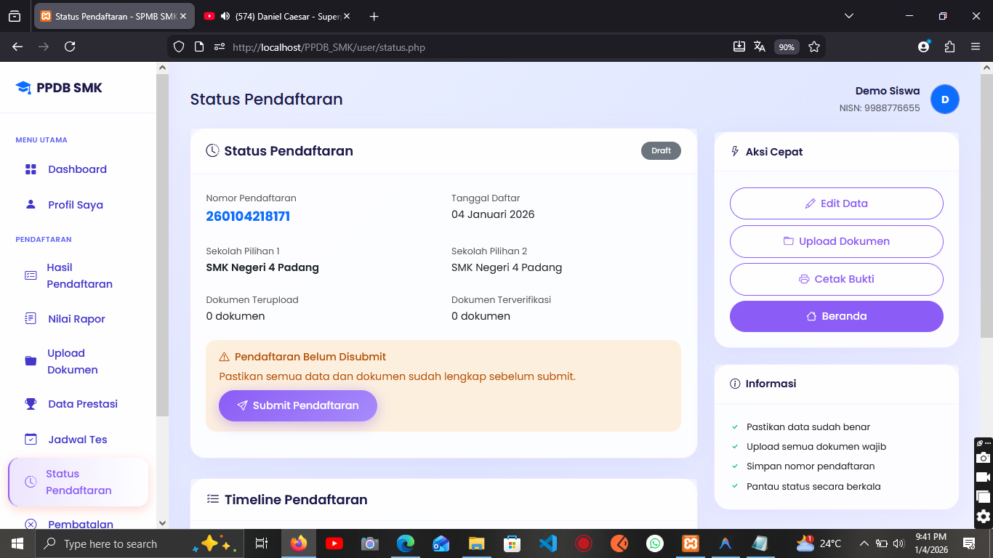
Daftar Pendaftar
Fitur yang tersedia: - Filter berdasarkan jalur, status, atau jurusan - Pencarian berdasarkan nama atau NISN - Urutkan berdasarkan tanggal daftar atau nilai

4. Verifikasi Dokumen Pendaftar
Klik nama pendaftar untuk membuka halaman detail.
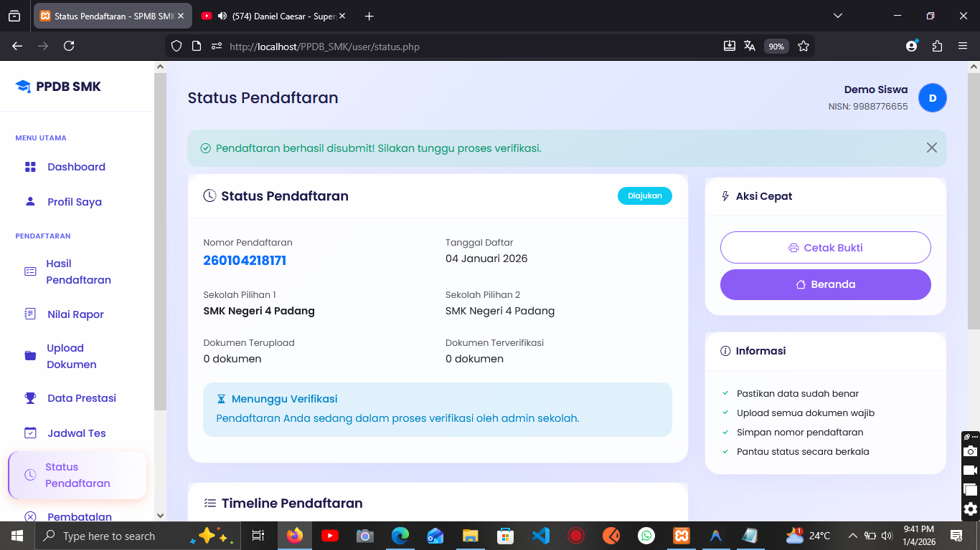
Detail Pendaftar
Periksa kelengkapan data dan dokumen yang diunggah: - Pastikan semua dokumen terbaca jelas - Periksa kecocokkan data dengan dokumen - Validasi NISN melalui sistem Dapodik (jika tersedia)
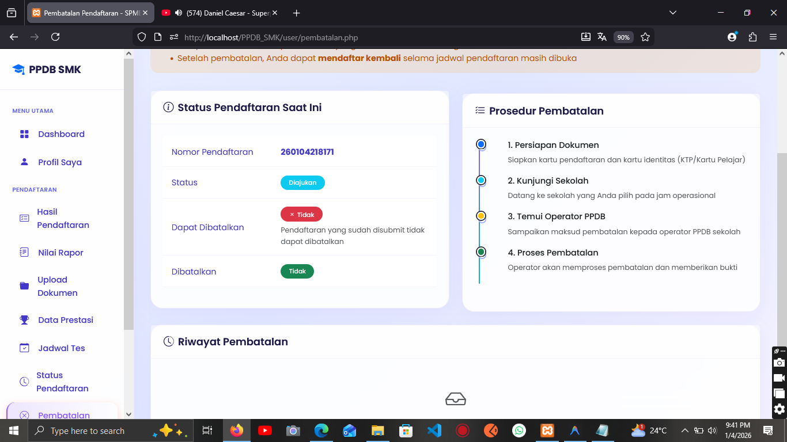
Verifikasi Dokumen
Setelah verifikasi, ubah status pendaftar: - Terverifikasi - Jika dokumen lengkap dan valid - Revisi - Jika ada dokumen yang perlu diperbaiki - Ditolak - Jika tidak memenuhi syarat

5. Mengelola Kuota Jurusan
Klik menu Jurusan untuk mengatur kuota penerimaan tiap program keahlian.
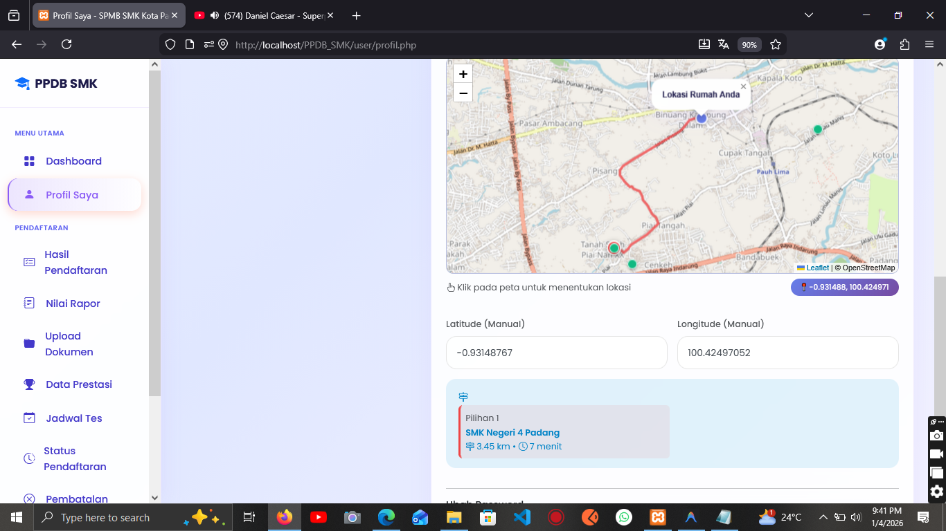
Pengaturan Kuota Jurusan
Anda dapat mengubah: - Kuota total per jurusan - Kuota per jalur pendaftaran - Status aktif/nonaktif jurusan

6. Perangkingan Siswa
Setelah periode pendaftaran ditutup, lakukan perangkingan melalui menu Perangkingan.
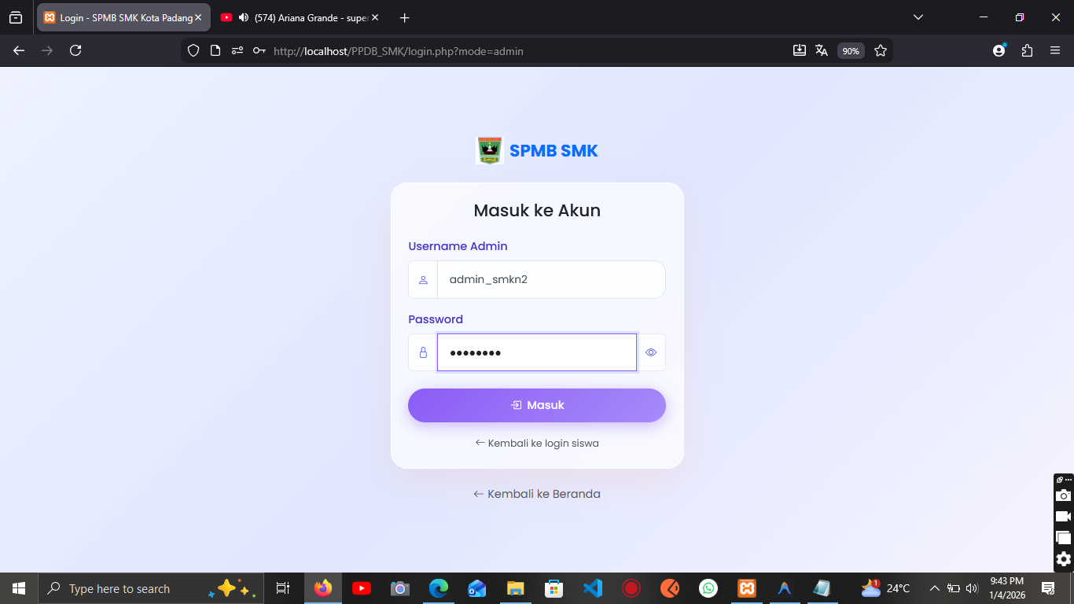
Halaman Perangkingan
Sistem akan secara otomatis menyusun peringkat berdasarkan: - Jalur Zonasi: Jarak rumah ke sekolah - Jalur Afirmasi: Status ekonomi keluarga - Jalur Prestasi: Nilai rapor dan prestasi - Jalur Perpindahan: Prioritas perpindahan orang tua

7. Mengumumkan Hasil Seleksi
Setelah perangkingan selesai, klik Umumkan Hasil untuk mempublikasikan keputusan.
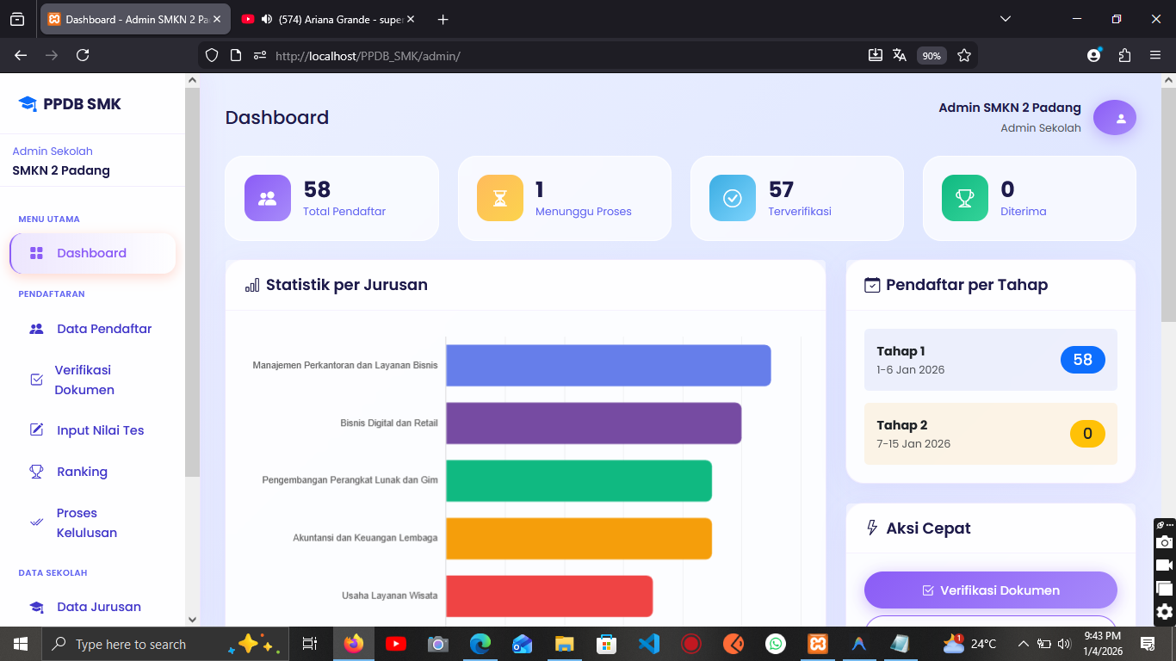
Pengumuman Hasil
Siswa akan dapat melihat status kelulusan mereka di akun masing-masing.

Panduan Super Administrator
Super Administrator memiliki akses penuh untuk mengelola seluruh sistem PPDB.

1. Login Superadmin
Akses halaman: http://localhost/PPDB_SMK/login.php?mode=superadmin
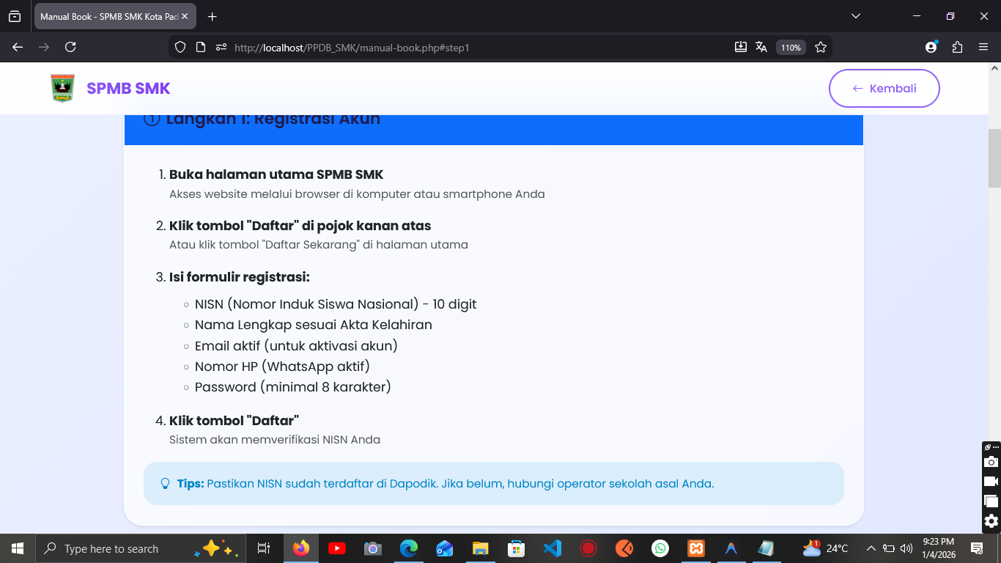
Login Superadmin
Gunakan kredensial: - Username: super - Password: super123

2. Dashboard Superadmin
Setelah login, dashboard menampilkan statistik keseluruhan sistem.
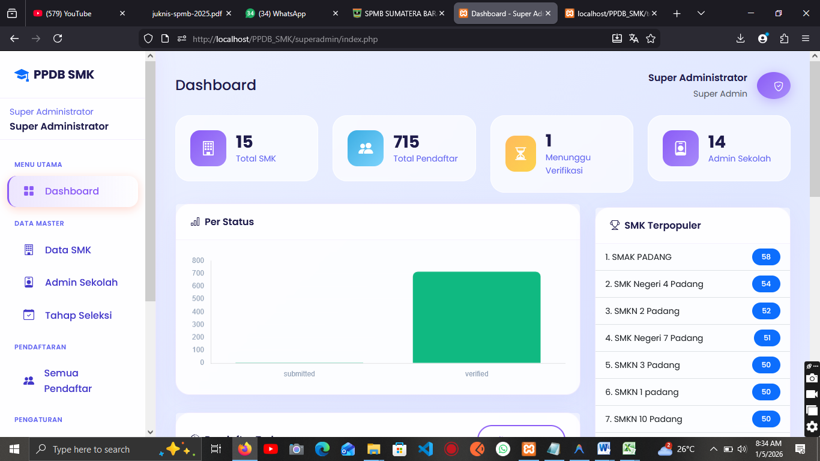
Dashboard Superadmin
Informasi yang ditampilkan: - Total SMK terdaftar - Total pendaftar seluruh SMK - Statistik per jalur pendaftaran - Grafik pendaftaran harian

3. Mengelola Data SMK
Klik menu Data SMK untuk menambah atau mengubah informasi sekolah.
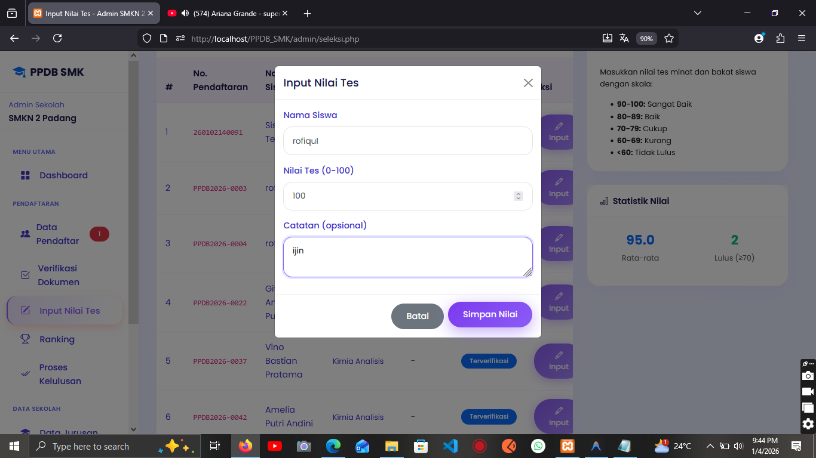
Daftar SMK
Untuk menambah SMK baru: 1. Klik tombol Tambah SMK 2. Isi formulir data sekolah (NPSN, Nama, Alamat, dll) 3. Tentukan lokasi koordinat untuk sistem zonasi 4. Klik Simpan
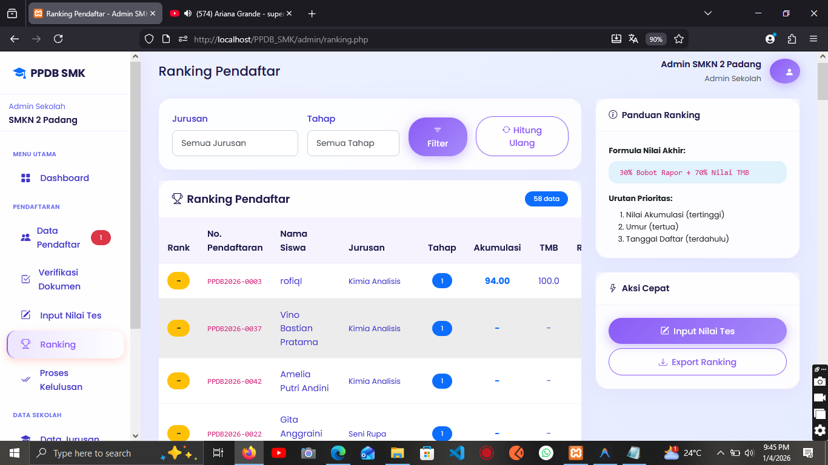
Form Tambah SMK

4. Mengelola Admin Sekolah
Klik menu Admin Sekolah untuk mengatur akun admin tiap SMK.
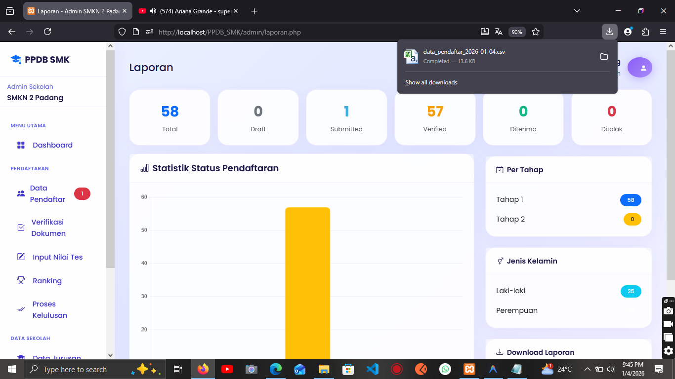
Daftar Admin Sekolah
Untuk membuat akun admin baru: 1. Klik Tambah Admin 2. Pilih SMK yang akan dikelola 3. Isi username dan password 4. Klik Simpan

5. Mengelola Tahap Seleksi
Klik menu Tahap Seleksi untuk mengatur jadwal dan jalur pendaftaran.
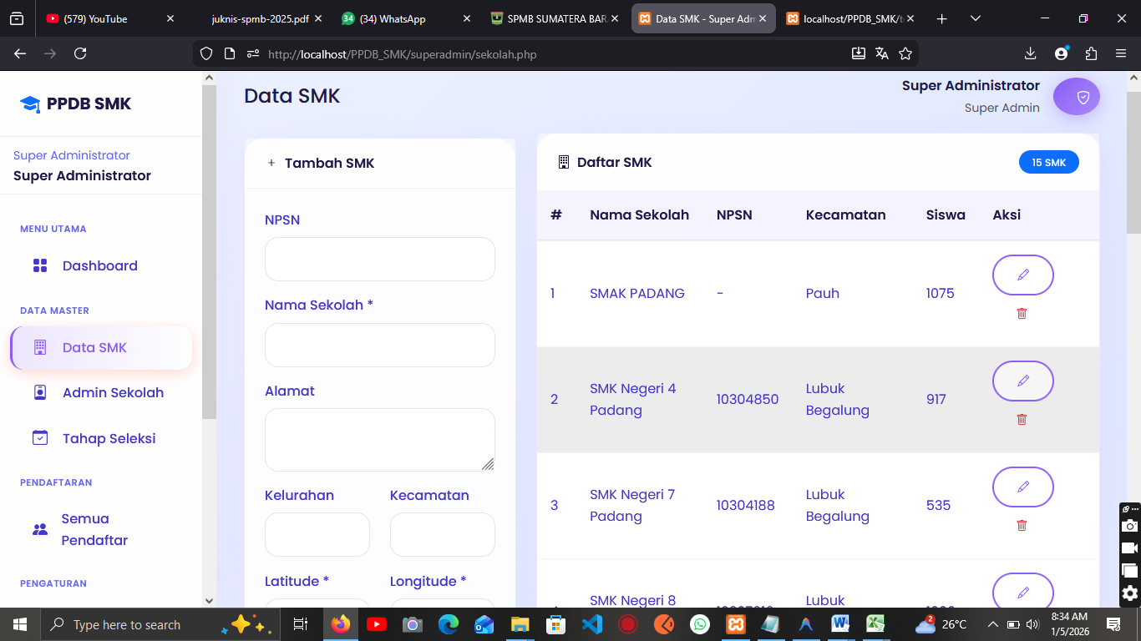
Pengaturan Tahap Seleksi
Anda dapat: - Mengaktifkan/menonaktifkan jalur tertentu - Mengatur tanggal buka-tutup tiap tahap - Menentukan bobot penilaian jalur prestasi

6. Melihat Semua Pendaftar
Menu Semua Pendaftar menampilkan data pendaftar dari seluruh SMK.
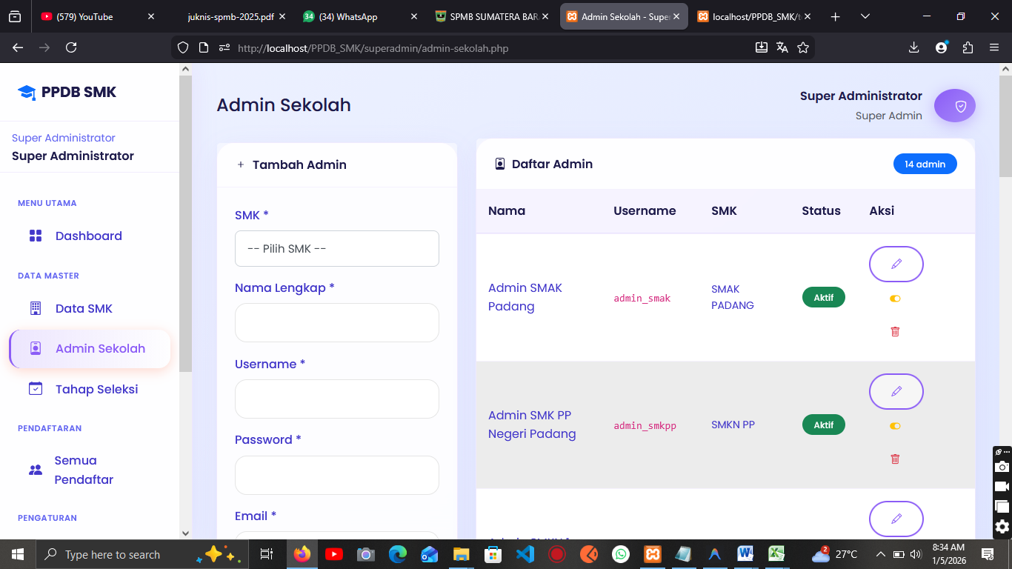
Semua Pendaftar
Fitur: - Filter berdasarkan sekolah, jalur, atau status - Export data ke CSV/Excel - Statistik pendaftaran real-time

7. Pengaturan Sistem
Menu Pengaturan Sistem untuk mengkonfigurasi parameter umum PPDB.
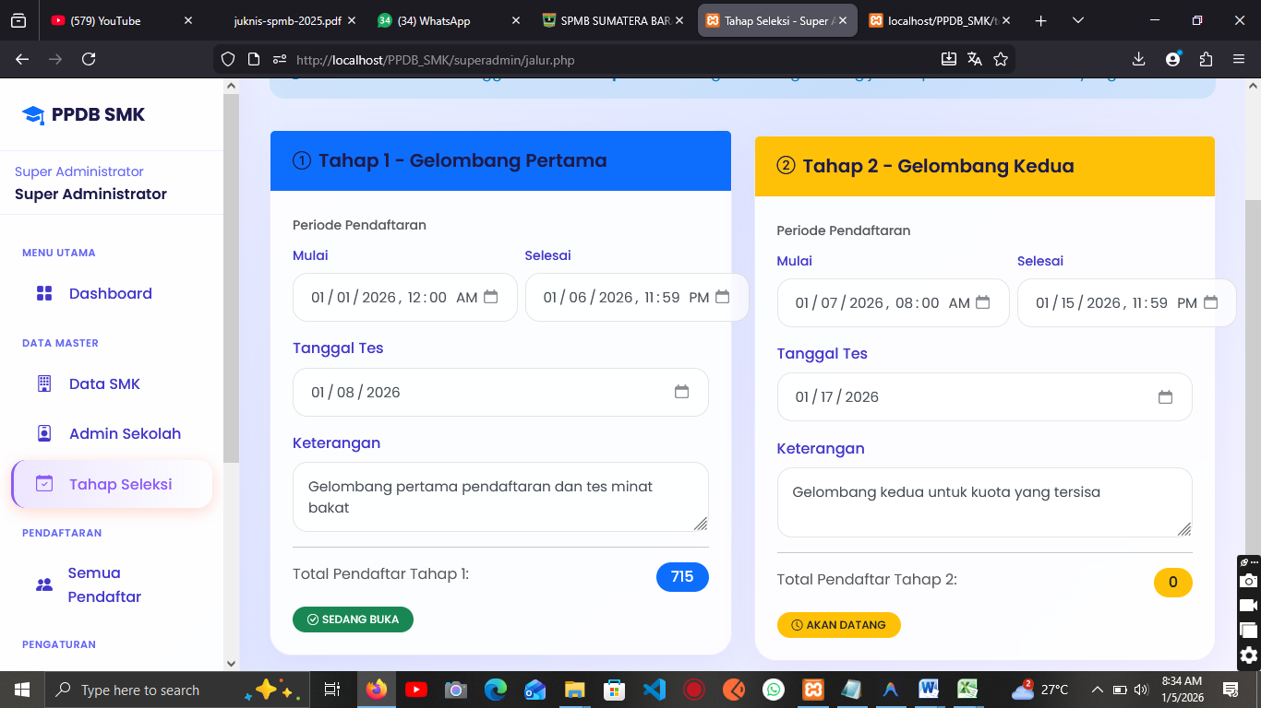
Pengaturan Sistem
Pengaturan yang tersedia: - Jadwal PPDB - Tanggal mulai, akhir, pengumuman - Status Pendaftaran - Buka/tutup pendaftaran - Informasi Kontak - Nama situs, email, telepon - Pengaturan Zonasi - Radius dalam meter

8. Kelola Beranda
Menu Kelola Beranda untuk mengatur tampilan halaman utama website.
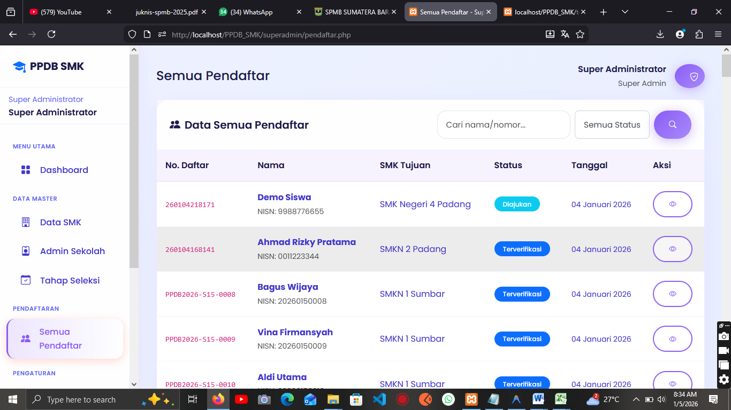
Kelola Beranda
Anda dapat mengubah: - Judul dan deskripsi hero section - Jadwal SPMB yang ditampilkan - Informasi kontak di footer

9. Laporan dan Export
Menu Laporan menyediakan berbagai laporan dan fitur export data.
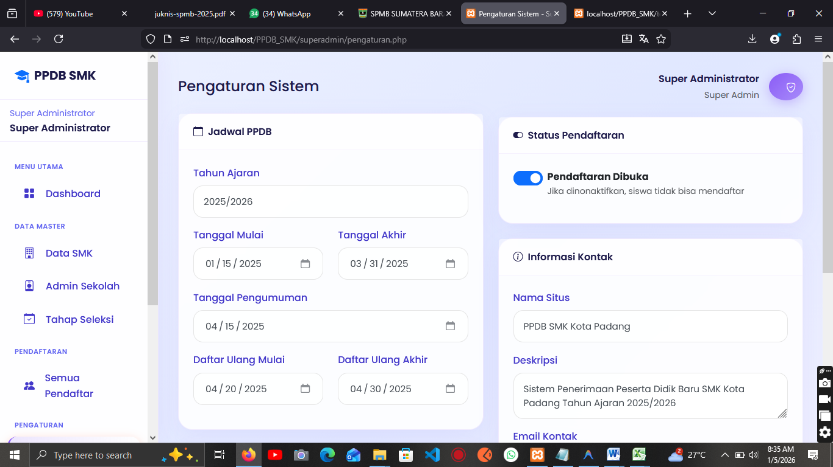
Halaman Laporan
Laporan yang tersedia: - Statistik pendaftaran per sekolah - Rekapitulasi per jalur - Data pendaftar lengkap - Export ke format CSV

Tips dan Bantuan

Untuk Calon Siswa:
- Siapkan semua dokumen dalam format digital sebelum mendaftar
- Pastikan foto yang diunggah terlihat jelas
- Simpan NISN dan password di tempat aman
- Pantau status pendaftaran secara berkala

Untuk Admin Sekolah:
- Verifikasi dokumen secara teliti
- Hubungi siswa jika ada dokumen yang kurang jelas
- Backup data pendaftar secara berkala

Untuk Superadmin:
- Pastikan jadwal PPDB sudah diatur sebelum pendaftaran dibuka
- Monitor kuota sekolah secara berkala
- Lakukan backup database mingguan

Kontak Bantuan
Jika mengalami kendala dalam menggunakan sistem, hubungi:
- Email: ppdb@diknas-padang.go.id
- Telepon: (0751) 123456
- WhatsApp: 0812-xxxx-xxxx

Dokumen ini disusun oleh Tim Pengembang PPDB SMK Kota Padang © 2026

